Актуальность проблемы:
«Здоровье – бесценный дар, потеряв его в молодости не найдёшь до самой старости» - так гласит народная мудрость. Мы считаем, что важно формировать у детей дошкольного возраста потребности в сохранение и укреплении здоровья зубов, т. к в наше время широко распространено заболевание зубов, которое называется кариес. Кариес - это разрушение эмали зуба. Когда разрушение доходит до образования дырки, больной зуб начинает давать знать о себе болями в ответ на принятие холодной и горячей пищи, сладких, соленых и кислых блюд. Если больной упорно не хочет лечить кариес, все заканчивается удалением зуба. Регулярная чистка зубов позволяет предотвратить возникновение кариеса. Чтобы избежать нежелательных последствий и пополнить багаж знаний детей, возникла тема исследовательского проекта «Пусть всегда будут здоровыми зубки»
Проблема возникла недели « Здоровья» во время утренней беседы .Воспитатель задала вопрос: «чистили ли зубы дети?»
У детей возник вопрос: «Нам говорят, нужно чистить зубки утром и вечером, а то на них много микробов. Так что же такое микробы?» Так возникла проблема. Дети стали выдвигать различные предположения, рассуждать о том, что они знают о микробах и как они влияют на здоровье зубов. Это позволило узнать, какими знаниями владеют дети.
Тип проекта: исследовательский-творческий.
Участники проекта: дети 4 – 5 лет, родители, воспитатели.
Время работы над проектом: 1-1,5 недели
Цель: Является воспитание культурно-гигиенических навыков у детей дошкольного возраста.
Задачи: - Повышение интереса детей к собственному организму;
- Познакомить с видами зубов.
- Сформировать у детей представление о причинах болезни зубов и важности правильного питания в сохранении здоровья зубов и всего организма.
- Научить детей правильно ухаживать за полостью рта.
- Развивать умение рассуждать, логически мыслить, сопоставлять, анализировать. - Воспитывать бережное отношение к своему здоровью.
Ожидаемый результат:
По завершению проекта дети должны усвоить, что такое здоровье зубов и как за ними надо ухаживать, расширить знания о профессии стоматолога. Научится применять полученные знания - самостоятельно и осознано.
Работа с родителями:
Выставка рисунков совместного творчества детей и родителей «Пусть всегда будут здоровыми зубки», стенгазета «Здоровые зубы - здоровый организм»
Первый этап:
сбор информации по данной теме;
-подбор иллюстраций; подготовка презентации
-подбор и разработка дидактических игр;
-подбор художественной литературы;
-подбор видео, аудио материала
-разработка консультаций для родителей;
-подготовка выставки принадлежностей по уходу за зубами.
Второй этап:
Беседы с детьми:
Как сохранить зубы здоровыми?
Какова роль зубов в жизни человека?
Чтобы зубы не болели?
Какие продукты полезны для зубов?
Какие продукты вредны для зубов?
Познавательное развитие «Чтобы улыбка сияла»
Аппликация «Здоровые зубы и уход за ними»
Опыт: «Защита зубной пастой» с уксусом, лимонная кислота, кока кола (дать детям возможность, понять, что от воздействия вредных факторов разрушается защитная оболочка);
Сюжетно-ролевая игра «В кабинете у врача стоматолога»
Чтение художественной литературы: К. Чуковский «Мойдодыр»; М. Шкурина «Сказка про маленький, но вредный Кариес»
Формы работы с родителями:
1. Консультация «Что нужно знать о здоровье зубов ваших детей»
2. Памятка для родителей «Продукты полезные для зубов»
Третий этап:
Опыт: «Защита зубной пастой»
Ребята, как вы думаете, правда ли зубная паста может защитить зубы?
Мы перед вами проведем эксперимент с яйцом, где яйцо –это « Зуб», покрытый эмалью, на одну сторону яйца мы нанесли зубную пасту ,а на другую- нет и опустим в кислую воду( уксус, лимонная кислота и кока кола)
Вот сейчас мы посмотрим результат, что же с ним стало.
( Дети садятся за столы , воспитатель достает баночку с яйцом и рассматривает ее).Та сторона, на которую нанесли зубную пасту, осталось твердой, а другая сторона рыхлой, мягкой. Так и наши зубки, если за ними не ухаживать, то они разрушаются.
Результат: Зубная паста защищает наши зубки
На заключительном - этапе проекта была организована выставка творческих работ детей и родителей группы на тему «Пусть всегда будут здоровыми зубки».
В неё вошли рисунки детей; плакат, макет, изготовленные родителями совместно с детьми.
Выводы:
В заключение хочется сказать, что в ходе проектной деятельности дошкольники приобретают необходимые социальные навыки – они становятся внимательнее друг к другу, начинают руководствоваться не столько собственными мотивами, сколько установленными нормами. Нельзя не сказать о влиянии проектной деятельности на воспитателя
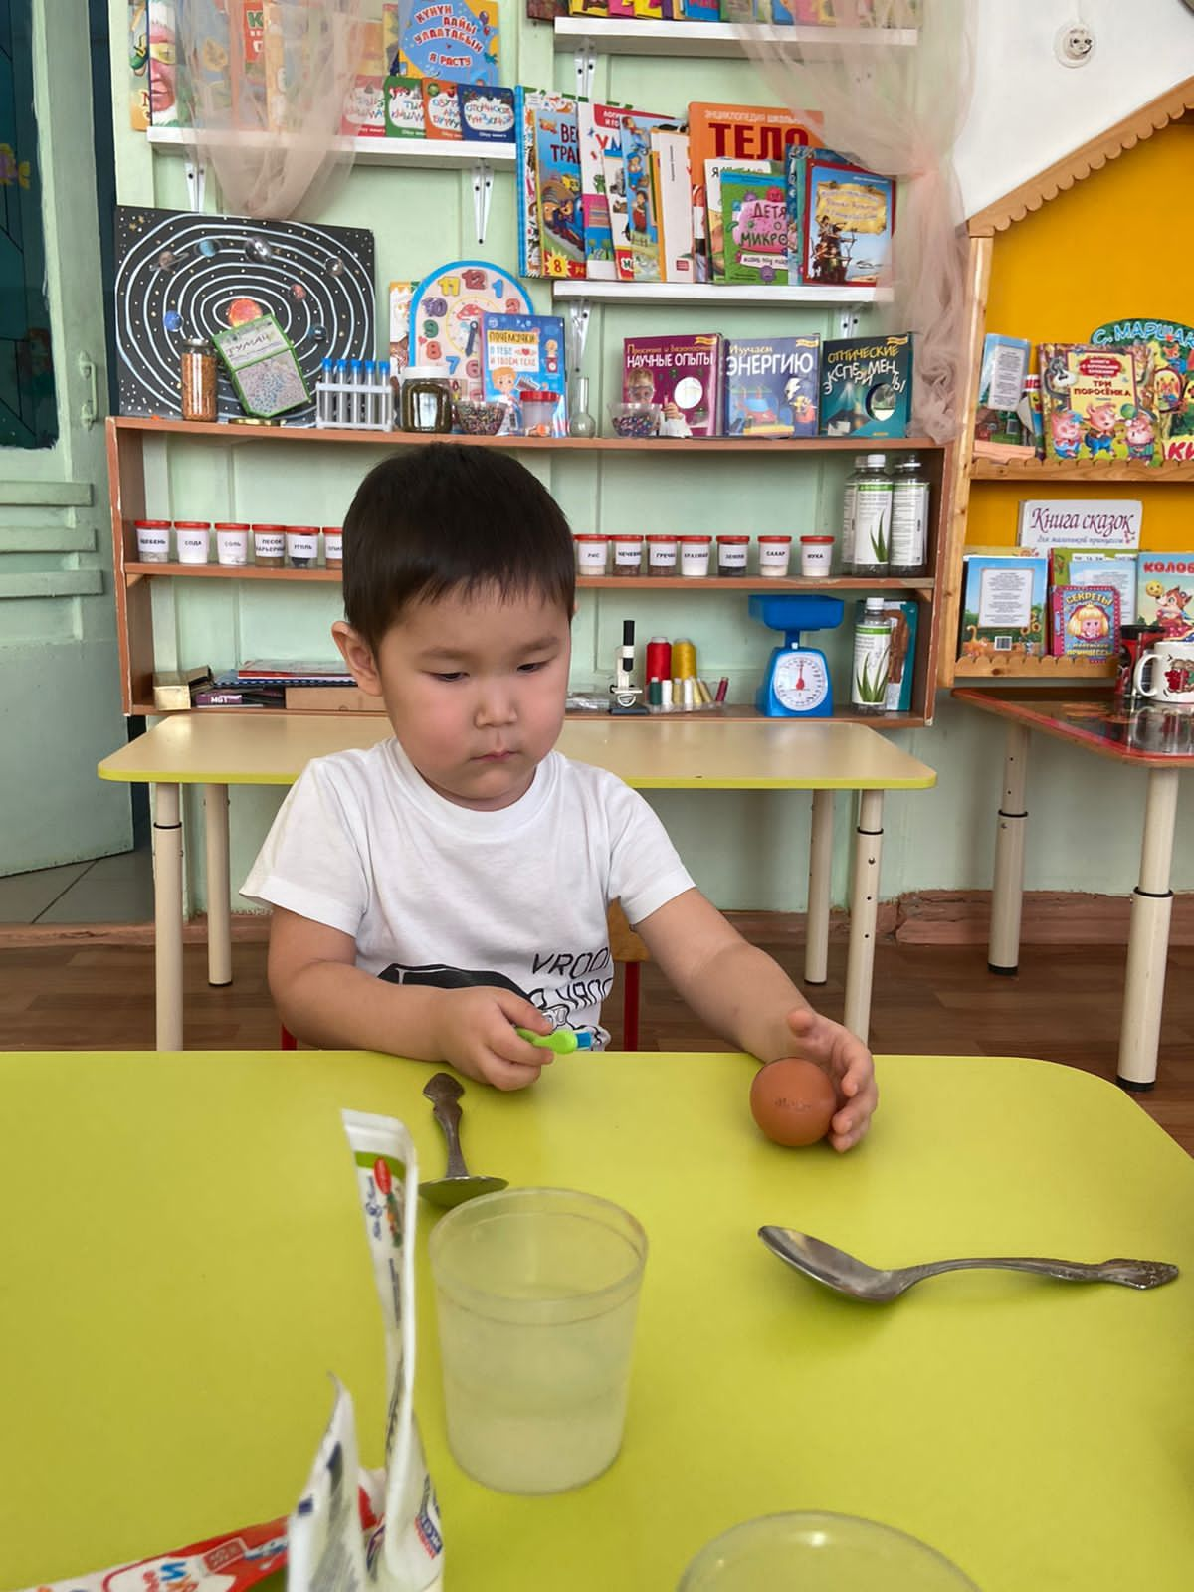
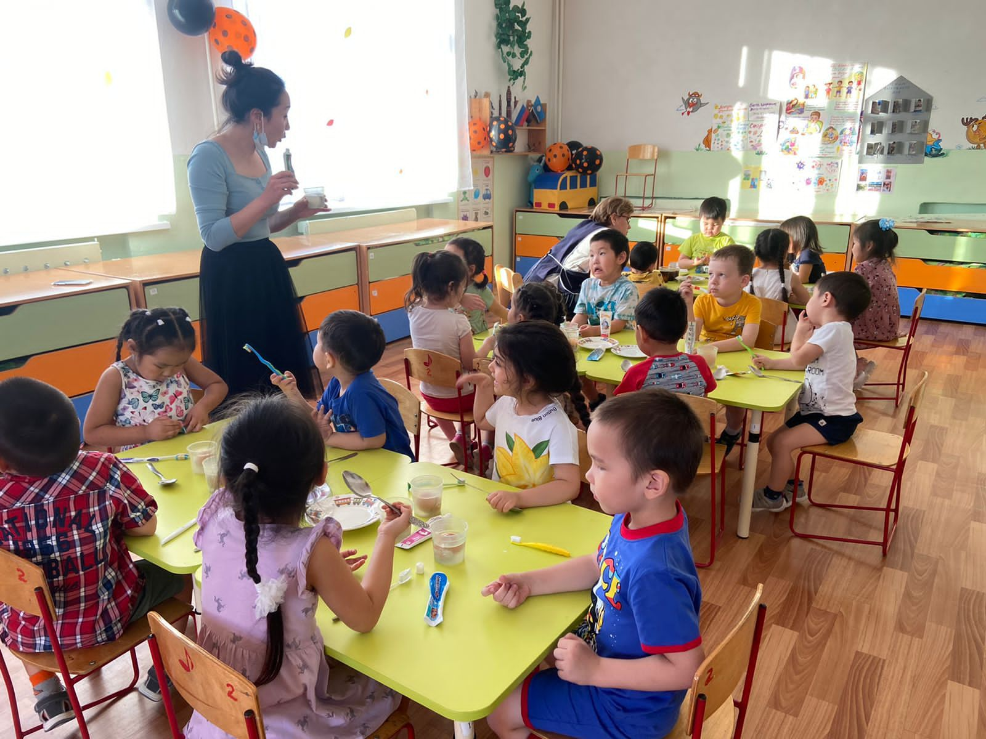
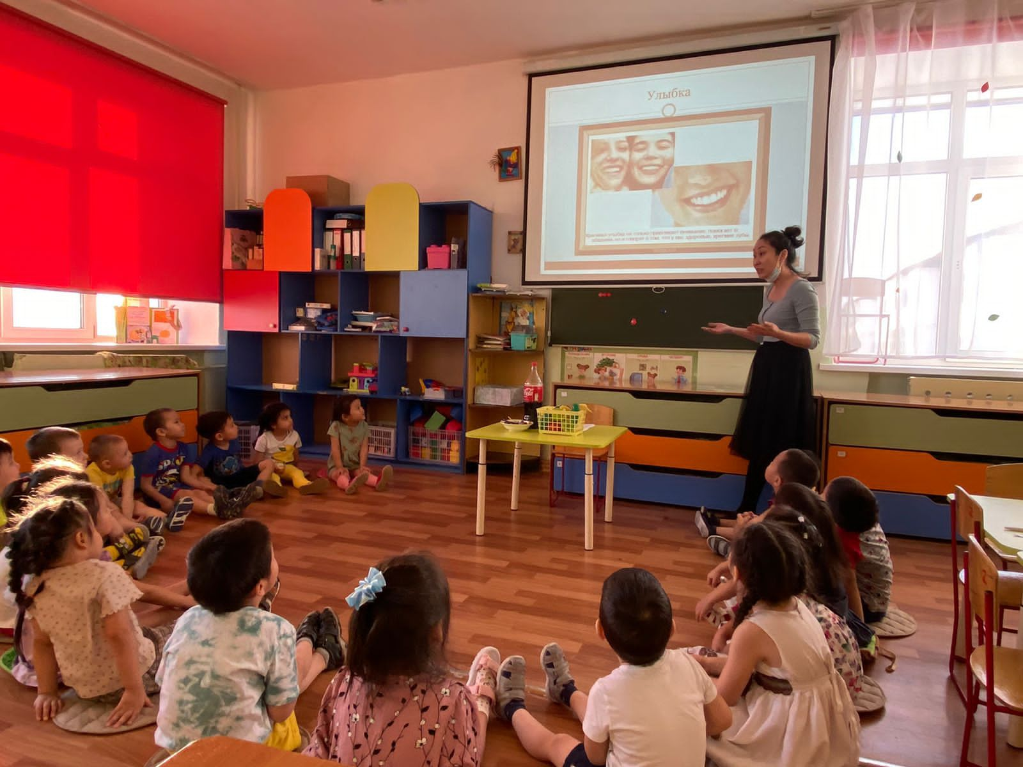

МБДОУ № 42 «Мамонтенок»

Тема проекта « Пусть наши зубы будут здоровыми»
Средняя группа « Смешарики»

Выполнила:
Климентова Т.Л

Якутск 2021г

